Stationskarte Lower-back (Rückenstrecker)

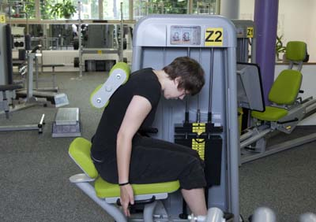  Foto: Horst Rudel |  | 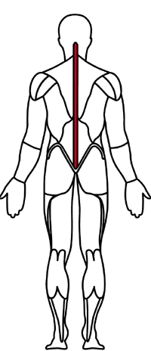  © HEINZ KETTLER GmbH & Co.KG
Grundposition
- Unterer Rücken (Becken und Lendenwirbelsäule) und Gesäß fest an das untere Polster drücken. Füße aufstellen.
- Oberes Polster so einstellen, dass es sich auf Höhe der Schulterblätter befindet.
- Bauchnabel nach innen ziehen.
Bewegungsausführung
- Den Oberkörper langsam gegen den Widerstand des oberen Polsters bis zur Senkrechten aufrollen.
- Anschließend langsam und kontrolliert nachgebend wieder zur Grundposition zurückbewegen.
- Achtung: Der untere Rücken muss während der gesamten Übungsausführung an das Polster gedrückt werden.
Beanspruchte Muskulatur
- Rückenstrecker (Musculus erector spinae)

